**Методическая разработка**

**Использование игрового пособия «Волшебное колесо» при подготовке старших дошкольников к обучению грамоте**

***Возрастная категория:*** дети 5-6 лет

***Материал:***

* Пособие «Волшебное колесо» представляет собой 3 или 4 (в зависимости от количества слогов в словах) диска разного размера, скрепленных между собой в центре таким образом, что бы все они вращались. К нижнему, самому большому по размеру, диску прикреплена стрелка. На большом диске, разделенном на 8-12 секторов, прикреплены картинки (хорошо, если они будут съемными), а на остальных дисках прикреплены напечатанные слоги.
* Съемные картинки, на которых изображены предметы, в названиях которых 2-3 слога (в зависимости от количества дисков)
* Съемные карточки с напечатанными слогами, из которых состоят слова – названия картинок.

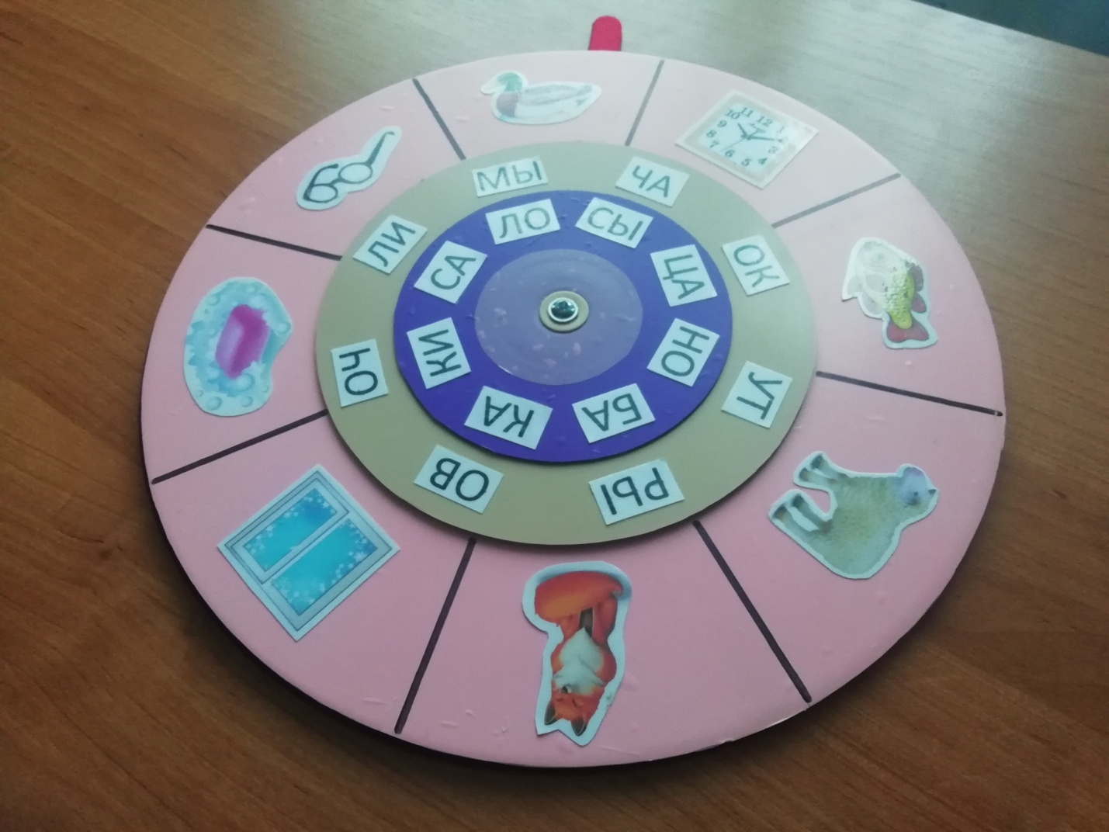

***Информация для педагога:***

Использовать пособие можно как на индивидуальных, так и на групповых занятиях. С помощью подбора тематических картинок можно использовать пособие в рамках любой темы комплексно-тематического плана.

***Игры с пособием «Волшебное колесо » позволяют решать следующие задачи:***

* Формировать и поддерживать интерес к освоению грамоты: упражнять детей в чтении и слиянии слогов
* Способствовать формированию предпосылок учебной деятельности: умению выслушать инструкцию, действовать в соответствии с правилом, адекватно оценивать полученный результат, как свой, так и товарища.

***Индивидуализация содержания:***

Игры с пособием способствуют осознанию себя, как участника познавательного и игрового процесса каждым ребенком и позволяют дифференцированно подходить к предлагаемым детям заданиям (в зависимости от уровня подготовленности каждого ребенка педагог варьирует и уровень сложности задания)

***Взаимодействие с семьей:***

Педагог предлагает изготовить пособие «Волшебное колесо» для совместных игр в семье. Можно расположить на нем картинки, нарисованные самими детьми.

***Интеграция образовательных областей:***

Речевое развитие, социально-коммуникативное развитие, познавательное развитие.

***Предлагаемые игровые задания:***

Педагог выставляет стрелку напротив одной из картинок и предлагает ребенку, вращая меньшие диски составить слово, обозначающее данный предмет (из 2 или 3 слогов). Ведущим в игре может быть и ребенок, который овладел навыком чтения и может проверить правильность выполнения задания.